第一节 额定参数
 交流电流输出
输出精度 GY-2：0.5级
相电流输出（有效值） 0～40A
三并电流输出（有效值） 0～120A
相电流长时间允许工作值（有效值） 10A
相电流最大输出功率 420VA
三并电流最大输出时最大输出功率 900VA
三并电流最大输出时允许工作时间 10s
频率范围（基波） 20～1000Hz
谐波次数 1～20 次
 直流电流输出
输出精度 0.5级
电流输出 0～±10A / 每相，0～±30A / 三并
最大输出负载电压 20V
 交流电压输出
输出精度 GYWJB- 2：0.5级
相电压输出（有效值） 0～120V
线电压输出（有效值） 0～240V
相电压/线电压输出功率 80VA / 100VA
频率范围（基波） 20～1000Hz
谐波次数 1～20次
 直流电压输出
输出精度 0.5级
相电压输出幅值 0～±160V
线电压输出幅值 0～±320V
相电压/线电压输出功率 70VA / 140VA
 开关量及时间测量
 | GY-2 | 备注
开关量输入 | 7路 | 空接点： 1～20mA，24V  电位接点接入：“0”：0～ +6V； “1”：+11 V～ +250V
开关量输出 | 3对 | DC：220V／0.2A；AC：220V／0.5A
时间测量 | 测量范围0.1ms ～ 9999s 测量精度0.1mS
 体积重量
 | GY-2
外形尺寸 | 400×300×180mm³
单机重量 | 22kg
供电电源 | AC 220V±10%，50／60Hz
环境温度 | -10℃ ～ +50℃

第二章 装置硬件结构

第一节 装置硬件组成
 控制数字信号处理器微机
本装置采用高速、高性能数字控制处理器作为控制微机，软件上应用双精度算法产生各相任意的高精度波形。由于采用一体结构，各部分结合紧密，数据传输距离短，结构紧凑。克服了笔记本电脑直接控制式测控仪中因数据通信线路长、频带窄导致的输出波形点数少的问题。
 D/A转换和低通滤波
采用高速高位D/A转换器，保证了全范围内电流、电压的精度和线性。
由于D/A分辨率高和拟合密度高，波形失真小，谐波分量小，对低通滤波器的要求很低，从而具有很好的暂态特性、相频特性、幅频特性，易于实现精确移相、谐波叠加，高频率时亦可保证高的精度。
 电压、电流放大器
各相电流、电压不采用升流、升压器，而采用直接输出方式，使电流、电压源可直接输出从直流到含各种频率成份的波形，如方波、各次谐波叠加的组合波形，故障暂态波形等，可以较好地模拟各种短路故障时的电流、电压特征。
功放电路采用进口大功率高保真模块式功率器件作功率输出级，结合精心、合理设计的散热结构，具有足够大的功率冗余和热容量。功放电路具有完备的过热、过流、过压及短路保护。当电流回路出现过流，电压回路出现过载或短路时，自动限制输出功率，关断整个功放电路，并给出告警信号显示。为防止大电流下长期工作引起功放电路过热，装置设置了大电流下软件限时。10A及以下输出时装置可长期工作，当电流超过10A时，软件限时启动，限时时间到，软件自动关闭功率输出并给出告警指示。输出电流越大，限时越短。
 开入、开出量
开关量输入电路可兼容空接点和0～250V电位接点。电位方式时，0～6V为合，11～250V为分。开关量可以方便地对各相开关触头的动作时间和动作时间差进行测量。
开入部分与主机工作电源、功放电源等均隔离。开入地为悬浮地，所以，开入部分公共端与电流、电压部分公共端UN、IN等均不相通。
开关量电位输入有方向性，应将公共端接电位正端，开入端接电位负端，保证公共端子电位高于开入端子。现场接线时，应将开入公共端接＋KM，接点负端接开入端子。如果接反，则将无法正确检测。
开出部分为继电器空接点输出。输出容量为DC：220V／0.2A，AC：220V／0.5A。开关量输出与电压、电流、开入等各部分均完全隔离。各个开出量的动作过程在各个测试模块中各有不同，详细请参看各模块软件操作说明。
以下是两种常见的开出量接线示意图：
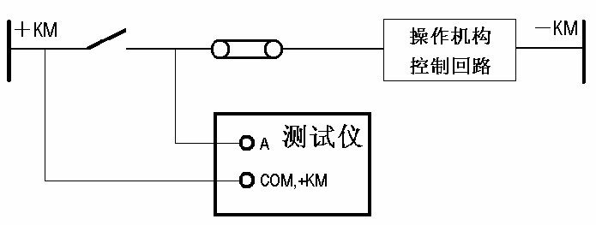
电位接点时

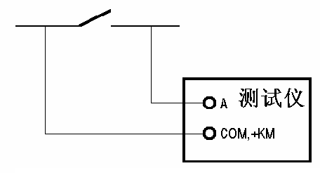
空接点时

 液晶显示及旋转鼠标操作
装置采用320×240点阵高分辨率兰色背光液晶显示屏作显示器。试验的全过程及试验结果均在显示屏上显示，全套汉字化操作界面，清晰美观。操作控制由旋转鼠标和两个按键进行，全部数据及试验过程均由旋转鼠标在显示屏上设定。操作简单方便，极易掌握。
 专用直流电源输出
装置在机箱底板上装设有一路专用可调直流电源输出，分 110V 及 220V 两档，可作为现场试验辅助电源。为该电源还设置了一个电位器，可在 80％－110％ 范围内调节。该电源额定工作电流1.5A，可作为保护装置的直流工作电源，也可作为跳合闸回路电源。该电源如过载或短路，将烧坏相应保险（2A／250V），此时更换此保险管即可。

第二节 装置面板与底板说明
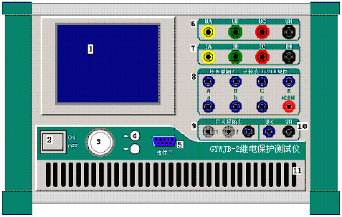
 GY-2装置面板介绍

1 LCD液晶显示屏，320×240点阵
2 电源开关
3 旋转鼠标控制器，试验时需设定的所有数据及过程控制均由其完成
4 “▲”、“▼”按键，试验状态时，每按一次，各可变量按其所设定的步长加、减1个步长量；在设置数据时，每按一次，所修改的数加、减10
5 联接PC机通信口
6 UA、UB、UC、UN、UX 为电压输出端子,其中UX为多功能电压项，可设为4种3U0或检同期电压，或任意某一电压值的情况输出。
7 IA、IB、IC、IN 为电流输出端子，各电流端子（IA、IB、IC）右侧的小信号灯指示该路电流输出是否存在波形畸变或负载开路
8 开关量输入端子，空接点和 0－250V 电位兼容输入，共7 路，正端为公共端
9 开关量空接点输出，2路。空接点容量：DC：220V／0.2A； AC：220V／0.5A
10 3U0输出
11 通风孔进风口
 GY-2装置底板介绍
GY-2装置在机箱底板上装设有一路可调直流电源输出，分 110V 及 220V 两档，可作为现场试验辅助电源。该电源还设置了一个电位器，可在 80％－110％ 范围内调节。该电源输出电流最大可达1.5A。底板上另装设有一个散热风扇、电源线、接地端子和三个保险。三个保险中一个是总电源保险（10A／250V），两个是电压回路保险（2A／250V）等。

 GY-2装置独立可调直流电源
GY-2装置在机箱底板上装设有一路可调直流电源输出，分 110V 及 220V 两档，可作为现场试验辅助电源。该电源还设置了一个电位器，可在 80％－110％ 范围内调节。该电源输出电流最大可达1.5A。底板上另装设有一个散热风扇、电源线、接地端子和三个保险。三个保险中一个是总电源保险（10A／250V），两个是电压回路保险（2A／250V）等。

